Призвание – учитель
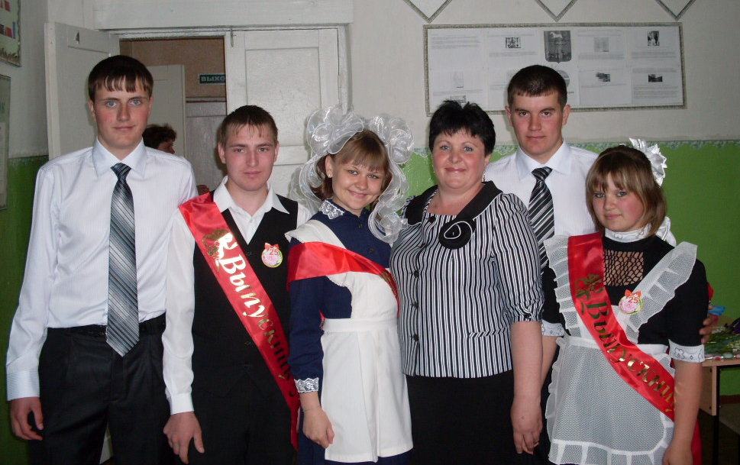 | Давно замечено, что люди случайные в школе не приживаются. Они приходят и уходят, остаются же преданные педагогике, любящие свою работу и детей, отдающие им себя без остатка.

Борисова Ольга Викторовна, учитель информатики, заместитель директора по воспитательной работе
МБОУ «Алексеевская СОШ», Благовещенский район

Быть учителем – значит, иметь Призвание. Повезло тем, кто в школьные годы, годы студенчества встретил Учителя с «большой буквы» - того, кто мудростью, душевной щедростью помог познать свой внутренний мир, сделал его богаче, научил строить будущее, сумел организовать учебный процесс так, чтобы передать не только знания по предмету, но и стать авторитетом в жизненно важных вопросах. Все это мы с уверенностью можем отнести к нашей Ольге Викторовне. Хорошему учителю достаточно иметь только два качества – большие знания и большое сердце. Всем этим и обладает Ольга Викторовна Борисова. Просто и совершенно вошла она в наш коллектив. С первых минут сумела обратить на себя внимание. Всегда приветлива, энергична, доброжелательна. Это человек, наделенный замечательными качествами: эрудированностью, простотой, доступностью в общении, открытостью, бескорыстием, готовностью реально прийти на помощь, а главное – очень требовательна по отношению к себе. В педагогике она не по должности, а по качеству души и призванию.
Педагогическое кредо Ольги Викторовны - развитие способностей детей, воспитание любви и уважения к труду, формирование навыков и умений, позволяющих сделать первые шаги в творчестве. Ольга Викторовна стояла у истоков возрождения детского движения в районе и крае, входила в состав старших вожатых края (2005 – 2008 годы). Участвовала в краевых сборах «Лидер Алтая» и «Лидер XXI века», была отмечена грамотами и дипломами. Её ученики являются участниками и призерами районных, краевых конкурсов и олимпиад по информатики.
Ольга Викторовна 10 лет руководит методическим объединением классных руководителей, особое внимание уделяет молодым специалистам, оказывая им помощь в подготовке к школьным, районным и краевым мероприятиям, конкурсам, выборе методики организации и проведении классных часов, мероприятий. Она проводит для них индивидуальные занятия по составлению рабочих программ, поурочному и тематическому планированию, ведению документации, ведению электронного журнала «Сетевой город. Образование». За эти годы ею было написано огромное количество авторских сценариев, через школу романтики прошло не одно поколение молодёжи села, которых она научила творческому отношению к любому делу, общению, вниманию к людям, живущим на селе. Под её руководством проводятся добровольческие акции «Весенняя неделя Добра», «Письмо солдату», «Ветеран живет рядом», акции по безопасности на дорогах «За здоровье и безопасность наших детей» и другие. Для участия в акциях привлекаются жители села, представители власти. Благодаря Ольге Викторовне и созданной ею в школе системе работы по формированию здоровьесберегающих компетенций, стала возможной участие общеобразовательного учреждения в районном и краевом конкурсе «Новая школа - школа здоровья», проводятся консультации педагогов и родителей по вопросам здоровьесбережения и формирования жизнестойкости. Ее энергия, целеустремленность помогли организовать в 2013 году в Алексеевской школе работу волонтёрского отряда «Алые паруса» по патриотическому направлению « Ветеран живет рядом» и по пропаганде здорового образа жизни «Здоровье – это здорово». Волонтёры вместе со своими сверстниками выступают перед односельчанами, призывают поддержать их стремление к здоровому образу жизни, оказанию помощи престарелым односельчанам. На методических совещаниях, районных семинарах, Ольга Викторовна делится опытом по организации работы по сохранению и укреплению здоровья, формированию ценностного отношения к здоровью как школьников, так и педагогов.
Ольгой Викторовной проделана большая работа по наполнению каникулярного отдыха, оздоровлению и занятости детей новым содержанием через семинары – практикумы для педагогов, работающих в пришкольных лагерях. Она разработала авторскую программу «Каникулы», которая отмечена не только на районном уровне, но и краевом уровне. Качественная подготовка педагогов по оздоровлению отмечена на районном и краевом уровнях, в рамках краевых фестивалей «Планета детства».
Свой богатый передовой педагогический опыт учитель передаёт коллегам не только в школе, но и педагогам Благовещенского района и края через выступления на семинарах и конференциях, через конкурсы профессионального мастерства. Участвовала в районном конкурсе «Вожатый года», грамота победителя в номинации (2002 г. ), в краевом конкурсе «Лидер XXI века», почетная грамота победителя (2009 г.), в окружном этапе конкурсе «Учитель года», грамота победителя в номинации (2013 г.). Разработанные Ольгой Викторовной мастер классы для учителей «Проектная методика по внеурочной деятельности в рамках ФГОС»; «Использование компьютерных технологий» с применением робототехники. Она считает необходимым повышать свое профессиональное мастерство, оказывать методическую помощь педагогам района, проводит открытые занятия, презентации.
Ольга Викторовна общественник: член профсоюза школы, председатель совета профилактики. Своими наработками педагог щедро делится и публикует разработанные методические материалы на страницах школьного и персонального сайтах. С 2007 года Ольга Викторовна является администратором официального школьного сайта, работа которого оценена положительно. Принимает активное участие в работе сетевых сообществ учителей, в обсуждении учебников нового поколения, проблем реализации ФГОС в малокомплектной школе, в экспертизе материалов учителей информатики и математики, выставляла свои методические материалы на сайте http://www.akipkro.ru/.
Ольга Викторовна - генератор педагогических идей и инициатор многих инновационных начинаний в школе. Её опыт работы неоднократно публиковался на станицах районной газеты «Родная сторона». Ольга Викторовна – настоящий пропагандист педагогических знаний и передового опыта, неутомимый наставник, она пользуется заслуженным авторитетом среди учителей, обучающихся и родительской общественности. Педагог стремится быть образцом профессионализма, безупречной репутации, что способствует формированию благоприятного морально-психологического климата для эффективной работы. Её общественная деятельность отмечена Почетной грамотой Главы Администрации Благовещенского района в 2014 году за большую общественную работу и весомый вклад в развитие образования. За безупречный труд награждена Почетной грамотой Министерства Образования и Науки Российской Федерации.

Администрация, педагоги, коллектив,
родительская общественность
МБОУ «Алексеевская СОШ»
Благовещенского района
Алтайского края

